修改清单
序号 | 版本号 | 修改内容 | 修改时间 | 备注
1 | V1.00 | 定版
2 | V1.01 | 添加CS-1300协议。 | 2012.09.06

CS-1300/CS-1600/CS-6400
全自动生化分析仪

LIS网络接口
使用说明书V1.01

前言

使用本系统前，请仔细阅读并理解本接口手册的内容，以便正确使用该系统。
本使用说明书的读者对象为进行LIS（实验室信息系统）开发的人员以及需要了解HL7 接口的其他相关人员。本接口手册用于指导LIS系统开发商开发LIS接口，目的是使LIS系统能够同生化分析仪系统进行通信。开发者需要具备一定的LIS、HL7标准相关知识以及网络编程的能力。网络层通讯协议为TCP/IP，应用层协议为HL7，版本2.3.1。建议在Windows平台下使用Visual C++、Delphi等开发工具进行接口开发。本使用说明书为CS-1600/CS-6400全自动生化分析仪HL7接口使用说明书。

目录

1. 接口概述 - 1 -
1.1 HL7消息结构 - 1 -
1.2 HL7底层协议 - 1 -
2. 通讯格式 - 3 -
2.1 支持的HL7消息 - 3 -
2.2 消息段 - 6 -
3. 通迅示例 - 22 -
3.1发送检测数据过程 - 22 -
3.2发送查询请求过程 - 25 -

1. 接口概述

HL7是标准化的卫生信息传输协议，是医疗领域不同应用之间电子传输的协议。HL7汇集了不同厂商用来设计应用软件之间界面的标准格式，它将允许各个医疗机构在异构系统之间，进行数据交互。最初它由美国定义，现在已经被很多国家采用。
本接口下数据的传输格式都是按照HL7版本2.3.1来创建的。

1.1 HL7消息结构
在HL7通讯协议中，消息(Message)是数据在系统之间交换的基本单元，每条消息都有各自的消息类型，用于定义消息目的消息类型中有触发事件。一个消息由多个段(Segment)组成，每一段都有相应的名称，用于界定其内容或功能。而一个段又由多个数据字段(Data Field)组成。一个消息中的第一个段总是消息头段(Message head segment)，它指明了发送和接收的程序名、消息类型、以及一个唯一的消息ID号码等，接下去段的构成由消息的类型决定。如，PID段(Patient Identification Data)包括姓名、地址、社会保险号等。一个数据字段又有可能由多个组件组成。有些消息可进一步由事件码(event code)细分。

本接口基于HL7 v2.3.1来定义，详细内容请参考HL7 Interface Standards Version 2.3.1。

1.2 HL7底层协议
TCP/IP是一个字节流协议，它并不提供消息边界。HL7 作为上层协议是基于消息的，但它也没有提供消息终止机制。为了确定消息边界，我们使用最小的底层协议（HL7 Interface Standards Version 2.3.1.对此也有相应的描述）。消息开始采用一个单字符，结束采用双字符。
消息被以下面的格式传送：

<SB> data <EB><CR>
，其中：
<SB> = Start Block character (1 wide char)，ASCII <VT>，即0x0B。
data = Data (variable number of wide chars)，data是HL7消息，只包括ISO 8859-1字符(十六进制值20 - FF)和<CR>，不包括其它控制和不能打印的字符。
<EB> = End Block character (1 wide char)，ASCII <FS>，即0x1C。
<CR> = Carriage Return (1 wide char)，ASCII回车符，即0x0D。

备注：本协议采用Unicode编码，所有发送、接收字符串均为Unicode编码格式的字符串。

2. 通讯格式

本接口通讯包括测试结果的传输和样本信息申请两个方面。测试结果的传输主要实现生化分析仪传输样本信息及其检测结果、质控结果至外部系统（如LIS）。数据传输的方式有测试时的实时传输和对历史结果的批量传输。样本信息申请是指生化分析仪从LIS获取所需的样本信息至本地进行测试。

2.1 支持的HL7消息
本接口使用的所有HL7消息有ORU、ACK、QRY、DSR。
测试结果的上传示意图如下：
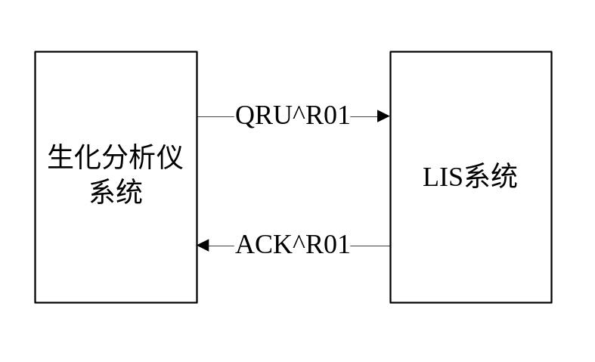
从LIS 服务器获取样本申请信息示意图如下：
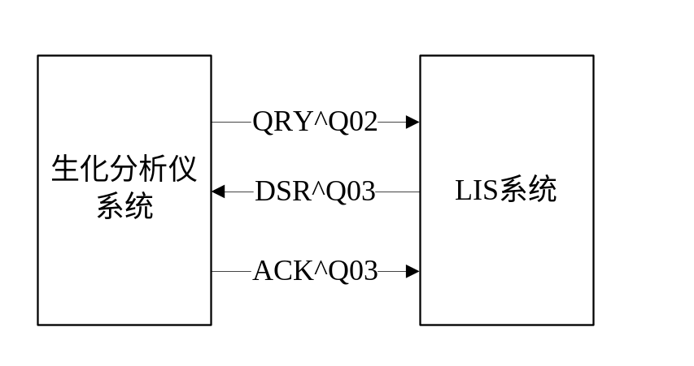

ORU/ACK：非请求观察报告/响应。ORU^R01消息的主要的作用是在HL7中用于传递实验室结果，我们用来传输样本信息及其检测结果、质控结果到LIS系统。
对于传输信息及其检测结果，包括以下信息：
患者信息（病人姓名、样本编号等）
医嘱信息（样本类型，送检医生，检验医生，临床诊断等）
检验结果
它是一组消息，每一个消息对应一个样本信息（可能有多个项目的测试结果）。LIS系统可以根据需要选用这些内容。具体的结构如下：
ORU Observational Results (Unsolicited) | 描述
MSH | 消息头
PID | 病人信息
OBR | 观察报告
{OBX} | 检测结果

对于传输测试结果，包括以下信息：
项目信息（项目编号、项目名称）
质控液相关信息（质控次数、质控名称、质控批号等）
质控日期，检测结果
一个消息将发送一个质控测试。质控结果的发送结构如下：
ORU Observational Results (Unsolicited) | 描述
MSH | 消息头
OBR | 质控观察报告

ACK^R01：消息用于对ORU消息的响应。具体的结构如下：
ORU Observational Results (Unsolicited) | 描述
MSH | 消息头
MSA | 消息确认

QRY/QCK：查询观察结果/响应。QRY^Q02消息查询当前数据，用来向LIS系统查询所需的样本信息。具有如下结构：
QRY Query | 描述
MSH | 消息头
QRD | 查询定义
QRF | 查询筛选

DSR/ACK：对QRY消息的响应、对观察结果显示/响应。DSR^Q03消息的一个作用是对QRY消息的响应，另一个作用时查询结果的发送显示，即让LIS把所需样本申请信息发送到生化分析仪。具体结构如下：
DSR Display Response | 描述
MSH | 消息头
MSA | 消息确认
{DSP} | 显示数据

ACK^Q03：消息用于对DSR消息的响应。具体结构如下：
ACK Acknowledgment | 描述
MSH | 消息头
MSA | 消息确认

2.2 消息段
本节将详细介绍消息段中所有使用的域。其中，序号后有#的为HL7规定的必选字段。为以后可能的扩充需要，我们不省略消息段中的未用字段。

- MSH Message Header
HL7消息的首消息段，所有的消息都是以MSH段开头，一般位于消息的最前面。该消息段用于定义消息的意图、来源、目的和消息语法的某些细节。
本接口的MSH段使用下列各域：
序号 | 字段名 | 长度 | 说明
1# | Field Separator | 1 | 包含段ID和第一个真正的域之间的分隔符，定义消息剩下部分的域分隔符（|）。
2# | Encoding Characters | 4 | 包含组件分隔符，重复分隔符，转义分隔符，和子组件分隔符（^~\&）。
3 | Sending Application | 180 | 发送端应用程序。
4 | Sending Facility | 180 | 置空，保留。发送端设备。
5 | Receiving Application | 180 | 接收端应用程序。
6 | Receiving Facility | 180 | 置空，保留。接收端设备。
7 | Date/Time Of Message | 26 | 当前消息的时间。调用系统的时间信息。
8 | Security | 40 | 置空，保留。安全性
9# | Message Type | 7 | 消息的类型，如：ORU^R01。
10# | Message Control ID | 20 | 消息控制ID，唯一标识一个消息，随消息数目增加从1 递增。
11# | Processing ID | 3 | 处理ID，一直取P （表示产品）。
12# | Version ID | 60 | 版本ID，HL7 协议版本：2.3.1。
13 | Sequence Number | 15 | 置空，保留。序列号。
14 | Continuation Pointer | 180 | 置空，保留。连续指针。
15 | Accept Acknowledgment Type | 2 | 置空，保留。接收应答类型。
16 | Application Acknowledgment Type | 2 | 应用程序应答类型，作为发送的结果类型。0-病人样本测试结果；1-校准结果；2-质控结果；  其中”1-校准结果”暂不支持。
17 | Country Code | 2 | 置空，保留。国家代码。
18 | Character Set | 10 | 字符集，取UNICODE。
19 | Principal Language Of Message | 60 | 置空，保留。消息主要语言。
20 | Alternate Character Set Handling Scheme | 20 | 置空，保留。交替字符集处理方案。

备注：该段在所有消息中都会出现。LIS系统发送给生化分析仪的HL7消息中，该段的第3、4字段值由LIS开发商制定，第5、6字段由用户在生化分析仪软件上设置。第10、16字段使用整型；其他所有字段均使用字符串类型。

2. MSA - message acknowledgment segment
本接口的MSA段使用下列各域：
序号 | 字段名 | 长度 | 说明
1# | Acknowledgment Code | 2 | 确认代码，AA表示接受；AE表示错误；AR表示拒绝，OK表示查询到数据，NF表示没有找到数据，OK和NF仅在DSR^Q03中有效。
2# | Message Control ID | 20 | 消息控制ID，与发送方的MSH-10相同。
3 | Text Message | 80 | 文本消息，出错或拒绝时，一个对事件的文本描述。与第6字段对应，可用于写入错误日志。
4 | Expected Sequence Number | 15 | 置空，保留。预期的序列号。
5 | Delayed Acknowledgment Type | 1 | 置空，保留。延迟的确认类型。
6 | Error Condition | 100 | 错误条件（状态代码）。

MSA-6 字段的取值见下表：
状态代码（MSA-6） | 状态文本（MSA-3） | 描述/备注
成功 |  | AA
0 | Message accepted | 成功。
查询成功 |  | OK
0 | Data found, not errors | 查询成功。
查询没有找到数据 |  | NF
0 | No data found, not errors | 查询没有找到数据。
错误状态代码 |  | AE
100 | Segment sequence error | 消息中段的顺序不正确，或者丢失必须的段。
101 | Required field missing | 一个段中丢失必须的字段。
102 | Data type error | 字段的数据类型错误，如数字的成了字符。
103 | Table value not found | 表值未找到，暂不用。
拒绝状态代码 |  | AR
200 | Unsupported message type | 消息类型不支持。
201 | Unsupported event code | 事件代号不支持。
202 | Unsupported processing id | 处理ID不支持。
203 | Unsupported version id | 版本ID不支持。
204 | Unknown key identifier | 不明关键字标识，如传输一个不存在的病人信息。
205 | Duplicate key identifier | 已存在重复的关键字。
206 | Application record locked | 事务在应用程序存储级不能执行，如数据库被锁。
207 | Application internal error | 不明的应用程序内部其它错误。

备注：该消息段可出现在ACK^R01、DSR^Q03、ACK^Q03消息中。第4、6字段使用整型；其他字段都使用字符串类型。

3. PID Patient Identification
PID段主要用来构建病人信息。本接口的PID段使用下列各域：
序号 | 字段 | 长度 | 说明
1 | Set ID – PID | 10 | 确定不同的病人消息段。
2 | Patient ID | 20 | 置空，保留。病人的住院号。
3# | Patient Identifier List | 16 | 病历号。
4 | Alternate Patient ID – PID | 10 | 床号。
5# | Patient Name | 30 | 病人的姓名。
6 | Mother’s Maiden Name | 61 | 病区和病房。病区与病房之间用^分隔，其中病区长度30，病房长度30。
7 | Date/Time of Birth | 26 | 置空，保留。病人出生日期。
8 | Sex | 1 | 性别男，发送M；女，发送F；其它，发送O。
9 | Patient Alias | 48 | 置空，保留。血型。
10 | Race | 80 | 置空，保留。置空，保留。种族。
11 | Patient Address | 106 | 置空，保留。病人地址。
12 | County Code | 4 | 置空，保留。郡县代码（邮编）。
13 | Phone Number -Home | 40 | 置空，保留。电话号码。
14 | Phone Number -Business | 40 | 置空，保留。置空，保留。电话号码-公司。
15 | Primary Language | 60 | 置空，保留。置空，保留。主要语言。
16 | Marital Status | 80 | 置空，保留。置空，保留。婚姻状况。
17 | Religion | 80 | 置空，保留。置空，保留。宗教。
18 | Patient Account Number | 30 | 病人类别。
19 | SSN Number -Patient | 16 | 置空，保留。以医保账号。
20 | Driver's License Number – Patient | 25 | 置空，保留。收费类型。
21 | Mother's Identifier | 20 | 置空，保留。母亲标识符。
22 | Ethnic Group | 30 | 民族。
23 | Birth Place | 60 | 置空，保留。出身地（籍贯）。
24 | Multiple Birth Indicator | 1 | 置空，保留。置空，保留。多胞胎指示符，是为Y，否为N 。
25 | Birth Order | 2 | 置空，保留。出生次序，大于0的整数。
26 | Citizenship | 100 | 备注。
27 | Veterans Military Status | 60 | 置空，保留。退伍军人状态
28 | Nationality | 80 | 置空，保留。国家。
29 | Patient Death Date and Time | 26 | 置空，保留。病人死亡时间。
30 | Patient Death Indicator | 1 | 置空，保留。病人死亡指示符，是为Y，否为N。
31 | Patient Age | 5 | 年龄和年龄单位。年龄与年龄单位之间用^分隔。其中年龄为整数，长度3。年龄单位为字符串，长度为1，岁发送Y，月发送M，天发送D，小时发送H。

备注：该消息段仅用于ORU^R01消息中。第1、25字段，31字段中的年龄字段使用整型数据类型；其他字段使用字符串数据类型。

4. OBR Observation Request
OBR段用于传输关于检验报告相关的医嘱信息。在传输的是病人样本测试结果信息时
（MSH-16取0时），本接口的OBR段使用下列各域：
序号 | 字段 | 长度 | 说明
1 | Set ID – OBR | 10 | 确定不同的OBR字段。
2 | Placer Order Number | 22 | 请求者医嘱号，用作样本条码号。
3 | Filler Order Number | 5 | 执行者医嘱号，用作样本编号。
4# | Universal Service ID | 200 | 通用服务标识符。
5 | Priority | 2 | 是否急诊，是为Y，否为N。
6 | Requested Date/time | 26 | 置空，保留。请求时间/日期。
7 | Observation Date/Time | 26 | 观察日期/时间，用作检验日期/时间。
8 | Observation End Date/Time | 26 | 置空，保留。观察结束日期/时间。
9 | Collection Volume | 3 | 用作重复测试次数，取1。
10 | Collector Identifier | 8 | 采集者标示。用作样本和位置。样本架与位置之间用^分隔。样本架长度为4，位置长度为3。如果仪器是CS-1600则此字段表示样本盘盘号和样本位置。
11 | Specimen Action Code | 1 | 置空，保留。样本处理代码。
12 | Danger Code | 1 | 危险代码。用作是否稀释，是为Y，否为N。
13 | Relevant Clinical Info. | 100 | 相关临床信息，用作病人临床诊断信息。
14 | Specimen Received Date/Time | 26 | 送检日期/时间。
15 | Specimen Source | 1 | 样本来源，用作样本类型，如血清、血浆、尿液等。0-血清，1-尿液，2-血浆，3-脑脊液，4-胃液，5-胸腹水，6-其他。
16 | Ordering Provider | 30 | 医嘱提供者，用作送检医生。
17 | Order Callback Phone Number | 30 | 用作送检科室。
18 | Placer Field 1 | 60 | 置空，保留。样本性状（黄疸、溶血、脂血）。
19 | Placer Field 2 | 60 | 置空，保留。血袋编号。
20 | Filler Field 1 | 30 | 主治医生，用作检验医生。
21 | Filler Field 2 | 60 | 置空，保留。治疗科室。
22 | Result Rpt/Status Change – Date/Time | 26 | 结果报告日期/时间。
23 | Charge to Practice | 40 | 置空，保留。实行费用。
24 | Diagnostic Serv Sect ID | 10 | 置空，保留。诊断部分ID。
25 | Result Status | 1 | 置空，保留。结果状态。
26 | Parent Result | 200 | 置空，保留。父医嘱结果。
27 | Quantity/Timing | 200 | 置空，保留。数量/时间。
28 | Result Copies To | 150 | 置空，保留。结果抄送。
29 | Parent | 150 | 置空，保留。父医嘱。
30 | Transportation Mode | 20 | 置空，保留。传输模式。
31 | Reason for Study | 300 | 置空，保留。研究原因。
32 | Principal Result Interpreter | 30 | 结果主要解释者，用作审核医生。
33 | Assistant Result Interpreter | 200 | 置空，保留。结果辅助解释者。
34 | Technician | 200 | 置空，保留。技术员。
35 | Transcriptionist | 200 | 置空，保留。转录。
36 | Scheduled Date/Time | 26 | 置空，保留。预定日期/时间。
37 | Number of Sample Containers | 4 | 置空，保留。样本容器数量。
38 | Transport Logistics of Collected Sample | 60 | 置空，保留。采集样本的运输后勤。
39 | Collector’s Comment | 200 | 置空，保留。采集者注释。
40 | Transport Arrangement Responsibility | 60 | 置空，保留。运输安排负责。
41 | Transport Arranged | 30 | 置空，保留。运输是否安排。
42 | Escort Required | 1 | 置空，保留。需要护送。
43 | Planned Patient Transport Comment | 200 | 置空，保留。已安排的病人运输注释。
44 | Ordering Facility Name | 60 | 置空，保留。请求者名字。
45 | Ordering Facility Address | 106 | 置空，保留。请求者地址。
46 | Ordering Facility Phone Number | 48 | 置空，保留。请求者电话号码
47 | Ordering Provider Address | 106 | 置空，保留。请求者提供者地址。
备注：该消息段仅用于ORU^R01消息中。第1、3、9、10段中的样本位置字段、15、37字段使用整型数据类型；其他字段均使用字符串数据类型。

如果传输的是项目质控测试结果时（MSH-16为2）。其字段定义如下：
序号 | 字段 | 长度 | 说明
1 | Set ID – OBR | 10 | 确定不同的OBR字段。
2 | Placer Order Number | 22 | 请求者医嘱号，用作样本条码号。
3 | Filler Order Number | 5 | 执行者医嘱号，用作样本编号。
4# | Universal Service ID | 200 | 通用服务标识符。
5 | Priority | 2 | 是否急诊，是为Y，否为N。
6 | Requested Date/time | 26 | 置空，保留。请求时间/日期。
7 | Observation Date/Time | 26 | 观察日期/时间，用作质控日期/时间。
8 | Observation End Date/Time | 26 | 置空，保留。观察结束日期/时间。
9 | Collection Volume | 20 | 置空，保留。
10 | Collector Identifier | 8 | 采集者标示。用作样本架和位置。样本架与位置之间用^分隔。  样本架长度为4，位置长度为3。如果仪器是CS-1600则此字段表示样本盘盘号和样本位置。
11 | Specimen Action Code | 5 | 用作质控次数。
12 | Danger Code | 3 | 用作模块和内外圈标示。模块和内外圈标示之间用^分隔。其中1表示外圈，2表示内圈，3表示内外圈。
13 | Relevant Clinical Info. | 20 | 用作质控名称。
14 | Specimen Received Date/Time | 26 | 置空，保留。
15 | Specimen Source | 1 | 样本来源，用作样本类型，如血清、血浆、尿液等。0-血清，1-尿液，2-血浆，3-脑脊液，4-胃液，5-胸腹水，6-其他。
16 | Ordering Provider | 15 | 用作质控批号。
17 | Order Callback Phone Number | 10 | 用作平均值。
18 | Placer Field 1 | 10 | 用作标准差。
19 | Placer Field 2 | 10 | 用作质控结果。
20 | Filler Field 1 | 12 | 用作结果单位。
21 | Filler Field 2 | 10 | 用作结果标志。  如果结果与平均值的绝对值之差大于等于SD，且小于2SD,则返回+1SD(或-1SD)；  如果结果与平均值的绝对值之差大于等于2SD，且小于3SD,则返回+2SD(或-2SD)；  如果结果与平均值的绝对值之差大于等于3SD,则返回+3SD(或-3SD)。
22 | Result Rpt/Status Change – Date/Time | 26 | 置空，保留。结果报告日期/时间。
23 | Charge to Practice | 10 | 用作质控规则。  如果结果与平均值的绝对值之差大于等于SD，且小于2SD,则返回空；  如果结果与平均值的绝对值之差大于等于2SD，且小于3SD,则返回1-2s；  如果结果与平均值的绝对值之差大于等于3SD,则返回1-3s。
24 | Diagnostic Serv Sect ID | 10 | 置空，保留。诊断部分ID。
25 | Result Status | 1 | 置空，保留。结果状态。
26 | Parent Result | 200 | 置空，保留。父医嘱结果。
27 | Quantity/Timing | 200 | 置空，保留。数量/时间。
28 | Result Copies To | 150 | 置空，保留。结果抄送。
29 | Parent | 150 | 置空，保留。父医嘱。
30 | Transportation Mode | 20 | 置空，保留。传输模式。
31 | Reason for Study | 300 | 置空，保留。研究原因。
32 | Principal Result Interpreter | 30 | 置空，保留。结果主要解释者。
33 | Assistant Result Interpreter | 200 | 置空，保留。结果辅助解释者。
34 | Technician | 200 | 置空，保留。技术员。
35 | Transcriptionist | 200 | 置空，保留。转录。
36 | Scheduled Date/Time | 26 | 置空，保留。预定日期/时间。
37 | Number of Sample Containers | 4 | 置空，保留。样本容器数量。
38 | Transport Logistics of Collected Sample | 60 | 置空，保留。采集样本的运输后勤。
39 | Collector’s Comment | 200 | 置空，保留。采集者注释。
40 | Transport Arrangement Responsibility | 60 | 置空，保留。运输安排负责。
41 | Transport Arranged | 30 | 置空，保留。运输是否安排。
42 | Escort Required | 1 | 置空，保留。需要护送。
43 | Planned Patient Transport Comment | 200 | 置空，保留。已安排的病人运输注释。
44 | Ordering Facility Name | 60 | 置空，保留。请求者名字。
45 | Ordering Facility Address | 106 | 置空，保留。请求者地址。
46 | Ordering Facility Phone Number | 48 | 置空，保留。请求者电话号码
47 | Ordering Provider Address | 106 | 置空，保留。请求者提供者地址。
备注：该消息段仅用于ORU^R01消息中。第1、10段中的样本位置段、11、12段中的模块字段和内外圈标示字段、15字段使用整型数据类型；第17、18、19用浮点数；其他字段均使用字符串数据类型。

5. OBX Observation
OBX主要用于在报告消息中传递观察的信息。如果传输的是样本信息（MSH-16为0时），一个病人可能有多个OBX。本接口的OBX段使用下列域：

序号 | 字段 | 长度 | 说明
1 | Set ID – OBX | 10 | 确定不同的OBX字段。
2 | Value Type | 3 | 值类型，用作标识测试结果的类型NM (numeric)表示数字值，用于定量项目ST (string)表示字符串值，用于定性项目。
3# | Observation Identifier | 5 | 观察标识符，用作项目ID号。
4 | Observation Sub-ID | 16 | 观察Sub-ID，用作项目名称和重复测试次数。项目名称和重复测试次数用^分隔，项目名称长度12，重复测试次数长度3。
5 | Observation Value | 16 | 观察值，用作检验结果值（结果浓度或阴性、阳性等）。
6 | Units | 12 | 单位，用作检验结果值的单位。
7 | References Range | 30 | 参考范围，检验结果值正常范围。
8 | Abnormal Flags | 5 | 异常标志，检验结果是否正常（描述）L-偏低H-偏高N-正常。
9 | Probability | 5 | 置空，保留。可能性。
10 | Nature of Abnormal Test | 5 | 置空，保留。用作结果标志。F-检测结果，C-复查结果。
11# | Observe Result Status | 1 | 置空，保留。观察结果状态。
12 | Date Last Observe Normal Values | 26 | 置空，保留。最后观察正常值日期。
13 | User Defined Access Checks | 16 | 用户自定义访问检查，用作原始结果。
14 | Date/Time of the Observation | 28 | 观察日期/时间，用作检测日期/时间。
15 | Producer's ID | 30 | 结果生成者ID。
16 | Responsible Observer | 30 | 负责观察者，用作检验医生。
17 | Observation Method | 60 | 置空，保留。观察方法。
备注：该消息段仅出现在ORU^R01消息中。第1、3、4字段的重复测试字段使用整型数据类型；第5、13字段使用浮点数据类型；其他字段均使用字符串数据类型。

6. QRD - query definition segment
本接口的QRD段使用下列域：
序号 | 字段 | 长度 | 说明
1# | Query Date/Time | 26 | 本次查询产生时间，取系统时间
2# | Query Format Code | 2 | 查询格式代码，查询方式，取SN（表示样本编号方式）和BC（表示样本条码方式）。
3# | Query Priority | 1 | 查询优先权，取D（deferred）。
4# | Query ID | 10 | 查询ID，表征不同的查询，随查询数目由1 递增。
5 | Deferred Response Type | 1 | 置空，保留。延迟响应类型。
6 | Deferred Response Date/Time | 26 | 置空，保留。延迟响应日期/时间。
7# | Quantity Limited Request | 10 | 数量限制要求，取RD（Records）。
8# | Who Subject Filter | 30 | 查询人过滤符，如果QRD-2为SN此字段用作样本编号，如果QRD-2为BC则此字段用作样本条码。
9# | What Subject Filter | 60 | 置空，保留。查询内容过滤符。
10# | What Department Data Code | 8 | 用作样本架和位置。样本架和位置用^分隔，样本架长度4，样本位置长度为3。  样本架和位置需要LIS在DSR^Q03消息中按原值返回。如果仪器是CS-1600则此字段表示样本盘盘号和样本位置。
11 | What Data Code Value Qual. | 1 | 用作是否稀释，稀释为Y，不稀释为N。是否稀释需要LIS在DSR^Q03消息中按原值返回。
12 | Query Results Level | 1 | 置空，保留。查询结果水平，取T（Full results）
备注：该消息段出现在QRY^Q02消息中。第4字段为整型数据类型；其他字段均使用字符串数据类型。

7. QRF - query filter segment
QRF段和QRD配合使用，进一步精炼原始查询内容。本接口的QRF段使用以下各域：
序号 | 字段 | 长度 | 说明
1# | Where Subject Filter | 20 | 查询者地点过滤符。
2 | When Data Start Date/Time | 26 | 记录开始日期/时间，用作查询时的样本接收时间之始。
3 | When Data End Date/Time | 26 | 记录结束日期/时间，用作查询时的样本接收时间之末。
4 | What User Qualifier | 60 | 置空，保留。使用者合格标志。
5 | Other QRY Subject Filter | 60 | 置空，保留。其它QRF 接受过滤符。
6 | Which Date/Time Qualifier | 12 | 目标类型，取RCT。
7 | Which Date/Time Status Qualifier | 12 | 目标状态，取COR。
8 | Date/Time Selection Qualifier | 12 | 日期/时间选择限定符，取ALL。
9 | When Quantity/Timing Qualifier | 60 | 置空，保留。时间间隔段。
备注：该消息段出现在QRY^Q02消息中。第3和第4字段分别为查询当日零点和查询发生时的时间，用来作为查询的时间区间条件。所有字段均使用字符串类型。

8. DSP - display data segment
DSP段用来给出显示查询得到的样本信息和检测项目，可重复。DSP共重复3次；第1个DSP段传输的是患者信息，此时DSP段使用以下各域：
序号 | 字段 | 长度 | 说明
1 | Set ID - DSP | 4 | 确定不同的DSP段。
2 - 31 | 详细条目同PID段中的PID-2至PID-31条目 |  | 详见PID段说明。
备注：该消息段仅出现在DSR^Q03消息中。第1字段使用整型数据类型，其他字段类型详见PID-2至PID-31段说明。

第2个DSP段传输的是医嘱信息，此时DSP段使用以下各域：
序号 | 字段 | 长度 | 说明
1 | Set ID - DSP | 4 | 确定不同的DSP段。
2 - 47 | 详细条目同OBR段中的OBR-2至OBR-47条目 |  | 详见OBR段说明。
备注：该消息段仅出现在DSR^Q03消息中。第1字段使用整型数据类型，其他字段类型详见OBR-2至OBR-47段说明。

第3个DSP段传输的是项目信息，其各详细条目和顺序见下表：

序号 | 字段 | 长度 | 说明
1 | Set ID - DSP | 4 | 确定不同的DSP段。
2 | Item Count | 4 | 检测项目个数。
3 | Items | 1000 | 检测项目名称。检测项目之间用^分隔，如ALT^ALB^BUN，字符串类型。

备注：该消息段仅出现在DSR^Q03消息中。第1、2字段使用整型数据类型，其他字段类型为字符串。

3. 通迅示例

3.1发送检测数据过程
生化分析仪向LIS服务器发送样本信息及测试结果，以样本为单位进行传输，即一个样本及其包含的检测结果一起作为一个消息发送。LIS服务器判断该消息后，作出相应的应答。
其中，ORU消息包含的段有MSH、PID、OBR、OBX（若一个样本包含多个项目，则有多个OBX段）。其MSH为消息头段，任何消息中都包含此段。
假设现在有一个病人，信息入下表：
字段含义 | 值
患者姓名 | Jack
病历号 | 002
性别 | 男
送检日期 | 2011年03月21日
送检时间 | 10时11分12秒
样本条码 | 12345
样本类型 | 血清
样本编号 | 10
是否急诊 | 是
样本架号、位置 | E002、3
年龄 | 2岁
项目编号 | 1、2、3
项目名称 | ALT、AST 、BUN
重复测试次数 | 1、1、1
测试结果 | 2.3、35 、2.1
结果单位 | U/L、U/L、mol/L
参考范围 | 0-40、0-34、2.82-8.2
，则发送给LIS服务器的ORU^R01消息为：
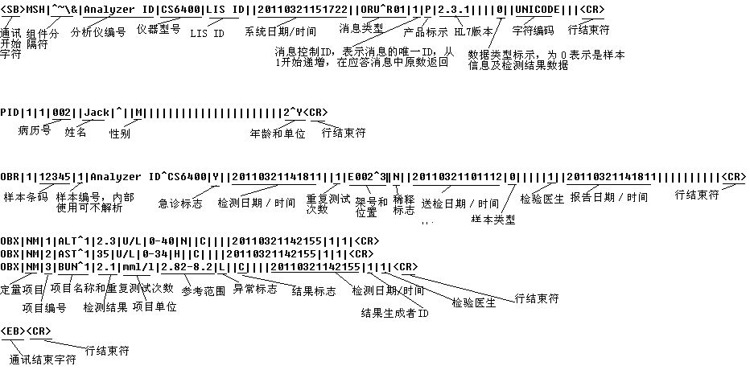

LIS服务器收到该消息后，将首先判断消息的合法性和消息类型，作出相应的应答。以下是正常情况下的应答：
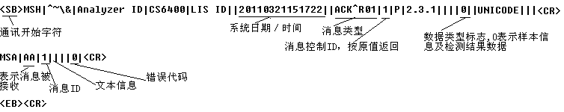

若LIS服务器检查收到的ORU消息有错误，则可以在MSA段中设置相应的错误代号返回，生化分析仪软件将做错误处理。例如LIS服务器发生代号为206的拒绝错误时，其应答的ACK 消息为：
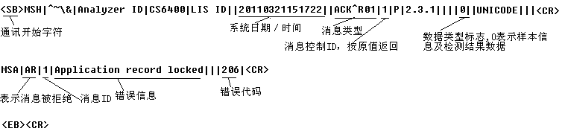

生化分析仪向LIS服务器发送质控测试结果，以一个质控测试为单位进行传输。LIS服务器判断该消息后，作出相应的应答。其中，ORU消息包含的段有MSH、OBR。
假设现在有一个质控测试，信息入下表：
字段含义 | 值
项目编号 | 1
项目名称 | ALT
质控名称 | 朗道低值
质控批号 | 123
质控次数 | 1
模块号 | 1
样本类型 | 血清
样本架、位置 | C001、2
质控均值 | 40
质控标准差 | 1
测得的结果值（即浓度） | 123.232
检测日期/时间 | 2011.03.21 16:46:43
，则发送给LIS服务器的ORU^R01消息为：
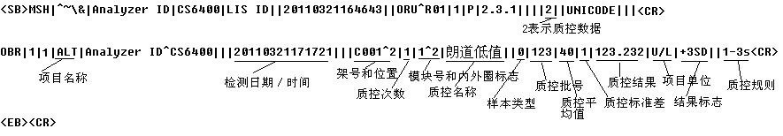
LIS服务器给出的应答：
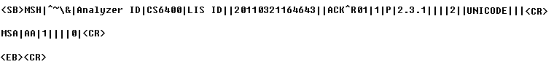

3.2发送查询请求过程
生化分析仪向LIS服务器发出查询请求，根据指定的条码获取对应的样本信息、病人信息、项目信息。
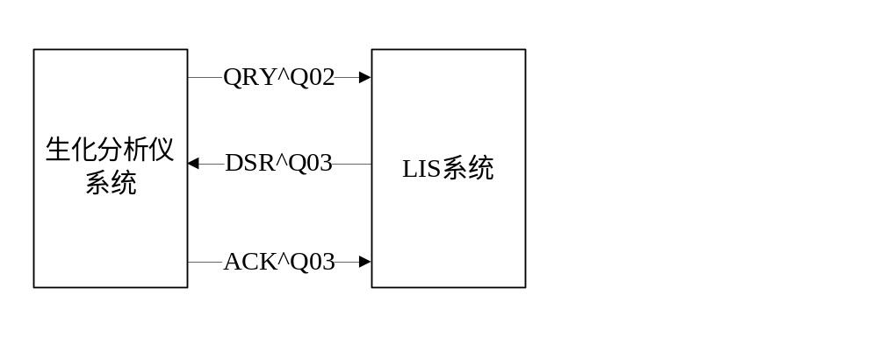
例如，向LIS服务器查询下载一个条码号为12345的样本，样本架N003，位置4，不稀释，则将发出的QRY^Q02消息为：
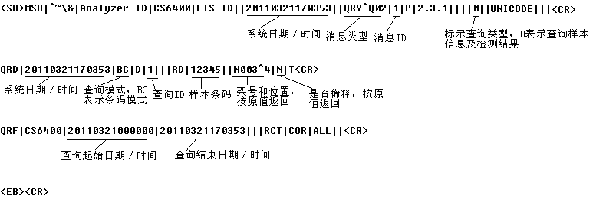
LIS服务器接收该消息后，将返回DSR^Q03消息作应答，若应答有对应样本，则消息为：
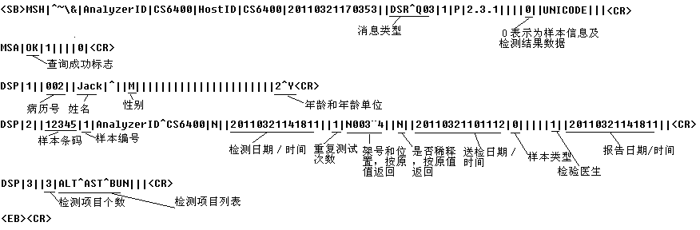
若LIS服务器无对应样本，则返回消息为：
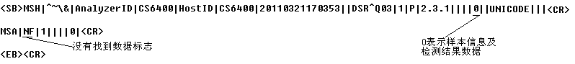
若LIS服务器检查收到的QRY消息有错误，例如LIS服务器发生代号为206的拒绝错误时，则返回消息为：
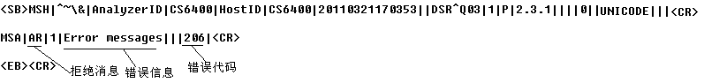
生化分析仪在接收到DSR消息后，将发送ACK^Q03作出应答确认，返回消息为：
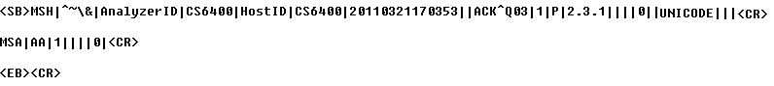

例如，向LIS服务器查询下载一个样本编号为5的样本，样本架N003，位置4，不稀释，则将发出的QRY^Q02消息为：
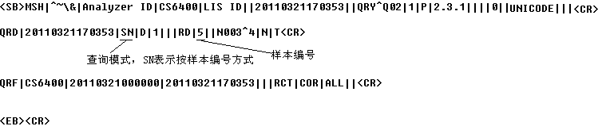
LIS服务器接收该消息后，将返回DSR^Q03消息作应答，若应答有对应样本，则消息为：
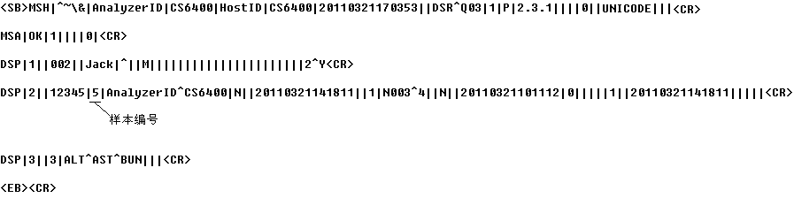
生化分析仪在接收到DSR消息后，将发送ACK^Q03作出应答确认，返回消息为：
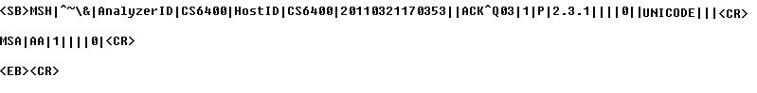

备注：发送查询请求过程中，生化分析仪在消息QRY^Q02的QRD段中向LIS发送样本架、样本位置、稀释信息，LIS服务器需要将这三个字段按原值由消息DSR^Q03的DSP段返回。

